2020寒假化学补充作业

1．（14分）氧化铬（Cr₂O₃）主要用于冶炼金属铬、有机化学合成的催化剂等。工业上是以铬铁矿[主要成份为Fe(CrO₂)₂，还含有Al₂O₃、SiO₂等杂质]为主要原料进行生产，其主要工艺流程如下：
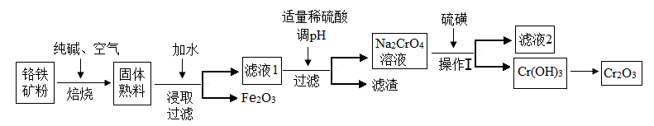
（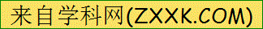1）亚铬酸亚铁[Fe(CrO₂)₂]中Cr的化合价是___________。
（2）焙烧时的主要反应为：4FeO·Cr₂O₃+8Na₂CO₃+7O₂8Na₂CrO₄+2Fe₂O₃+8CO₂，其中被氧化的元素为______，每产生32 g Fe₂O₃，转移电子的数目为_______。该步骤不能使用陶瓷容器，原因是_____________________________。
（3）操作I包括过滤与洗涤，简述实验室中洗涤沉淀的操作：___________。
（4）硫磺在与铬酸钠的反应中转化为硫代硫酸钠，反应的离子方程式为__________。滤渣中除Al(OH)₃外还有__________（填化学式）。
（5）某工厂用448 kg铬铁矿粉[含Fe(CrO₂)₂80%]制备Cr₂O₃，最终得到产品182.4 kg，产率为______%。
（6）Cr³⁺也有一定毒性，会污染水体，常温下要除去废液中多余的Cr³⁺，调节pH至少为_______，才能使铬离子沉淀完全。已知Cr(OH)₃的溶度积为1.0×10^{－32}。

2．（14分）亚硝酸钠（NaNO₂）是肉制品生产中最常使用的一种食品添加剂，某化学兴趣小组利用一氧化氮与过氧化钠反应制备亚硝酸钠并进行一系列实验探究。
查阅资料：
①NO₂能与Na₂O₂反应；
②在酸性溶液中，NO₂－可将MnO₄－还原为Mn^{2＋}且无气体生成。
③NO不与碱反应，可被酸性KMnO₄溶液氧化为硝酸。
Ⅰ.制备亚硝酸钠
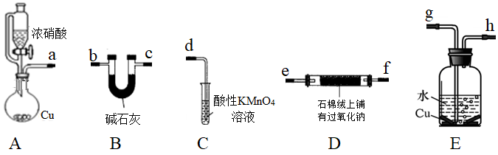
（1）装置A用恒压滴液漏斗，相比普通分液漏斗，显著的优点是____________________________。
（2）上述装置按气流方向连接的顺序为：a→____________________（填仪器接口的字母编号）。
（3）D中反应的方程式为_____________________________。如果没有B装置，D中生成的亚硝酸钠中含有的杂质有______________（填化学式）。
（4）C装置的作用是_________________（用离子方程式表示）。
Ⅱ.测定产品纯度，实验步骤：
①准确称量4.000 g产品配成250 mL溶液。
②从步骤①配制的溶液中移取25.00 mL加入锥形瓶中。
③用0.1000 mol/L酸性KMnO₄溶液滴定至终点。
④重复以上操作3次，消耗酸性KMnO₄溶液的平均体积为20.00 mL。
（5）达到滴定终点的现象是____________。产品中NaNO₂的纯度为______________%。
（6）设计实验证明HNO₂的酸性比CH₃COOH强_________。

3.(15分)亚硝酰氯(NOCl)常用作催化剂和合成洗涤剂，其熔点：－64.5℃，沸点：－5.5℃，是一种黄色气体，液体状态呈红褐色，遇水易水解。对眼睛、皮肤和粘膜有强烈刺激性，具有类似氯气和氮氧化物的毒作用。冰水中加人NaCl可降低温度。某学习小组在实验室中用下图所示装置制备NOCl。已知：HNO2既有氧化性又有还原性；AgNO2微于水，能溶于硝酸，AgNO2+HNO3=AgNO3+HNO2。
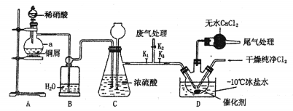
回答下列问题：
(1)仪器a的名称为________，装置B的作用是________。
(2)实验开始时，先打开K1、K2，关闭K3，再打开分液漏斗活塞加入适量稀硝酸，当观察到C中________时关闭K1、K2。向装置D三颈瓶中通入干燥纯净Cl2，当瓶中充满黄绿色气体时，再打开K1、K3。
(3)实验过程中，若学习小组同学用酒精灯大火加热制取NO，对本实验造成的不利影响是________________ ；________________ (写出两条)
(4)查阅资料，得知配制王水(浓硝酸与浓盐酸的混酸)时会生成亚硝酰氯和氯气，该反应的化学方程式为___________________________。
(5)已知在0~10℃下，NOC1与水反应生成HNO2和HCl。设计实验证明NOCl与水的反应产物中含有HNO2___________________________。
(6)甲同学设计了如图①所示的装置进行尾气处理。烧瓶底部的氢氧化钠溶液吸收氯气和NOCl不能被吸收的NO，与烧瓶内的氧气反应后生成的NO、NO2混合气体被烧瓶瓶颈处的NaOH溶液吸收，达到处理尾气的目的。但乙同学认为烧瓶内空气有限，仍可能造成污染气体逸出。为解决这一问题，乙同学设计了新的方案②，请在虚线方框内补充完整。
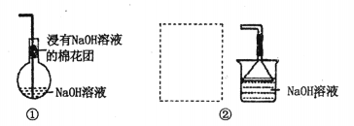

4.(14分)从银精矿(其化学成分有：Ag、Zn、Cu、Pb、S及SiO2等)中提取银及铜和铅工艺流程如图：
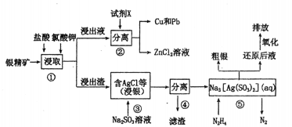
(1)步骤①当盐酸的浓度和KCO3的量一定时，为提高浸取率可采取的措施是_________、_________(问题中要求举两项)。
(2)步骤②试剂X为_________，步骤④滤渣中除含单质硫外，还含有的成分有_________。
(3)步骤③反应的化学方程式为__________________。
(4)步骤⑤反应的离子方程式为__________________。
(5)“粗银”(含Ag、Cu、Zn、Au)可用立式电解槽电解精炼，纯银作阴极，电解液采用硝酸和硝酸银的混合溶液。硝酸浓度不能过大，其原因是__________________。
(6)此类工厂排出的废水中含有的NO3ˉ对人类健康造成危害。科技人员在碱性条件下用Al粉将NO3ˉ还原成N2。缺点是处理后的水中生成了AlO2ˉ，仍然对人袭健康有害。
已知25℃，Ksp(Al(OH)3]=1.3×10-33 Al(OH)3H++H2O+AlO2ˉ K=1.0×10-13
①25℃时，欲将上述处理过的水中的AlO2ˉ降到1.0×10-6mol/L，需调节溶液的pH=_________，此时水中c(Al3+)=_________mol/L
②25℃时，Al(OH)3溶于NaOH溶液反应的平衡常数K=_________

5.(14分)CoCO₃可用作选矿剂、催化剂及伪装涂料的颜料。以含钴废渣(主要成CoO、Co₂O₃，还含有Al₂O₃、ZnO 等杂质) 为原料制备CoCO₃的一种工艺流程如下：
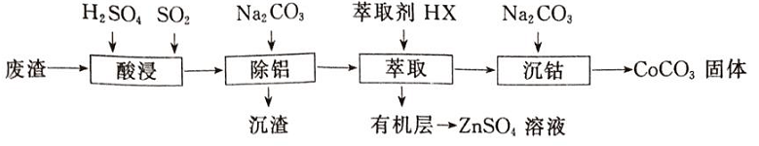
下表是相关金属离子生成氢氧化物沉淀的pH(开始沉淀的pH 按金属离子浓度为1.0mol/L⁻¹计算)：
金属离子 | 开始沉淀的pH | 沉淀完全的pH
Co²⁺ | 7.6 | 9.4
Al³⁺ | 3.0 | 5.0
Zn²⁺ | 5.4 | 8.0
(1)写出“酸溶”时发生氧化还原反应的化学方程式 。
(2)“除铝”过程中需要调节溶液pH 的范围为 ，形成沉渣时发生反应的离子方程式为 。
(3)在实验室里，萃取操作用到的玻璃仪器主要有 ；上述“萃取”过程可表示为ZnSO₄(水层)+2HX(有机层) ZnX₂(有机层)+H₂SO₄(水层)，由有机层获取ZnSO₄溶液的操作是 。
(4)“沉钴”时，Na₂CO₃溶液滴加过快会导致产品不纯，请解释原因 。
(5)在空气中煅烧CoCO₃生成钴氧化物和CO₂，测得充分煅烧后固体质量为2.41g，CO₂ 的体积为0.672 L(标准状况)，则该钴氧化物的化学式为 。

6.(14 分)为了更深刻地认识卤素的性质，某化学小组对卤素及其化合物的制备和性质进行如下探究实验，根据实验回答问题。
[实验一]氯气的制取
(1)该小组拟用下图实验装置来制备纯净、干燥的氯气，并完成与金属铁的反应(夹持仪器略去，下同)。每个虚线框表示一个单元装置，请用文字描述将下列装置的错误之处改正 。
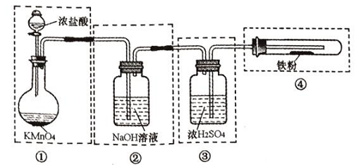
[实验二]探究氯化亚铁与氧气反应的产物
已知氯化亚铁的熔点为674℃，沸点为1023℃；三氯化铁在100℃左右时升华，极易水解。在500℃条件下氯化亚铁与氧气可能发生下列反应，12FeCl₂+3O₂2Fe₂O₃+8FeCl₃、4FeCl₂+3O₂2Fe₂O₃+4Cl₂，该化学小组选用下图部分装置(装置可以重复选用)进行氯化亚铁与氧气反应产物的探究。
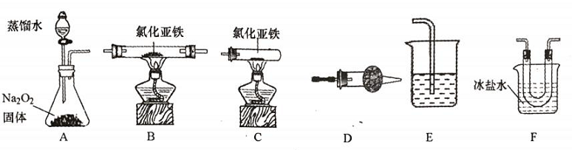
(2)实验装置的合理连接顺序为：A→ →E。
(3)假设加热装置中的完全反应，则反应后剩余固体的化学式是 。请设计实验方案验证你的假设 。
(4)简述将F中的固体配成溶液的操作方法 。
[实验三]卤素化合物之间反应实验条件控制探究
(5)在不同实验条件下KClO₃可将KI 氧化为I₂ 或KIO₃。下面是该小组设计的一组实验数据记录表(实验控制在室温下进行)：
试管标号 | 1 | 2 | 3 | 4
0.20 mol· L⁻¹KI 溶液/mL | 1.0 | 1.0 | 1.0 | 1.0
KClO₃(s)/g | 0. 10 | 0. 10 | 0.10 | 0.10
6.0 mol· L⁻¹ H₂SO₄溶液/mL | 0 | 3.0 | 6.0 | 9.0
蒸馏水/mL | 9.0 | 6.0 | 3.0 | 0
实验现象
①该组实验的目的是 。
②2号试管反应完全后，取少量2号试管中的溶液滴加淀粉溶液后显蓝色，假设还原产物只有KCl，写出反应的离子方程式 。

7、(15 分)金属铬与铁具有相似的化学性质。醋酸亚铬水合物[Cr(CH₃COO)₂]₂·2H₂O( 摩尔质量376g/mol)是一种氧气吸收剂，红棕色晶体，易被氧化；易溶于盐酸，微溶于乙醇，难溶于水和乙醚。其制备装置(已省略加热及支持装置)和步骤如下:
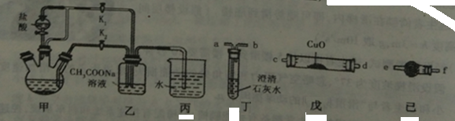
I.组装实验仪器后，首先进行必要的操作A。
II.往三颈烧瓶中依次加入过量锌粒、适量CrCl₃溶液，再往其它仪器中加入相应的药品。
III.关闭K₂，打开K₁，旋开分液漏斗的旋塞并控制好滴速。
IV.待三颈烧瓶内的溶液由深绿色(Cr³⁺)变为亮蓝色(Cr²⁺)时，把溶液自动转移到装置乙中，当出现大量红棕色晶体时，关闭分液漏斗旋塞。
V.将装置乙中混合物快速过滤、洗涤和干燥，称量。
回答下列问题:
(1)步骤I中“操作A”为_____________；装置丙中导管口水封的目的主要是_________________________________。
(2)三颈烧瓶中的锌除与盐酸反应外，另发生的一个反应的化学方程式为_______________。
(3)步骤IV中溶液自动转移至装置乙中的实验操作为_______________；生成红棕色晶体的离子反应方程式____________________________。
(4)为得到纯净干燥的产品，洗涤时按使用的先后顺序选用下列洗涤剂__________(填序号)。
①乙醚 ②蒸馏水(煮沸冷却) ③无水乙醇 ④盐酸
(5)一定条件下[Cr(CH₃COO)₂]₂·2H₂O受热反应得到的气态产物含CO、CO₂。请从丁、戊、己装置中选取必要装置检验这两种气体(不考虑尾气处理):
气态产物→___→___→___→___→___→___→a(填接口字母序号) 。
(6)已知实验所用到的试剂中，CrCl₃溶液中含溶质19.02g，0.1mol/L醋酸钠溶液为1.6L，其它反应物足量。实验后得到纯净干燥的[Cr(CH₃COO)₂]₂·2H₂O晶体11.28g，则该实验所得产品的产率为________(结果保留2 位有效数字)。

8、(14分)雷尼镍( Raney-Ni)是一种多孔结构的镍铝合金，对氢气具有强吸附性，是烯烃、炔烃氢化反应的高效催化剂。一种以铜镍渣( 主要含Cu、Fe、Co和Ni)生产雷尼镍的流程如下:
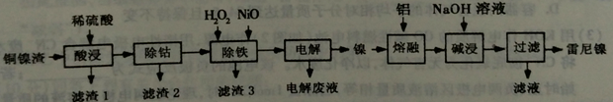
下表列出了有关金属离子生成氢氧化物沉淀的pH:
氢氧化物 | Fe(OH)₃ | Fe(OH)₂ | Ni(OH)₂
开始沉淀的pH | 1.5 | 6.5 | 7.7
沉淀完全的pH | 3. | 9.9 | 9.2
(1)“酸浸”时，如通入空气并不断搅拌，可将“滤渣1”氧化溶解，离子方程式为___________。(2)“除铁”时，先加入适量H₂O₂ 氧化Fe²⁺，理论上消耗的n(H₂O₂):n(Fe²⁺)=____；再加入NiO以调节溶液的pH。应控制pH的范围为__________________。
(3)“电解”(以惰性材料作电极)是为了获得单质镍。电解产物中可循环利用的物质是_______。
(4)“碱浸”是为了形成多孔结构的雷尼镍，反应的离子方程式为_________________。使用新制雷尼镍进行氢化反应时，不加氢气也可实现氢化的目的，原因是____________________。(5)“滤液”主要成分与过量CO₂ 反应的离子方程式为__________________________。

9．(14分)三氯氧磷(POCl₃)常用作半导体掺杂剂及光导纤维原料,实验室制备POCl₃并测定产品含量的实验过程如下：
Ⅰ．制备POCl₃。
采用氧气氧化液态PCl₃法制取POCl₃,实验装置(加热及夹持仪器略)如图所示：
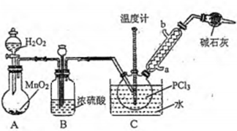
已知：①Ag⁺+SCN⁻=AgSCN↓;K_{sp}(AgCl)> K_{sp}(AgSCN);磷酸银溶于硝酸。
②PCl₃和POCl₃的相关信息如下表：
物质 | 熔点/℃ | 沸点/℃ | 相对分子质量 | 其他
PCl₃ | -112.0 | 76.0 | 137.5 | 两者互溶,均为无色液体,遇水均剧烈反应生成含氧酸和氯化氢
POCl₃ | 2.0 | 106.0 | 153.5 | 两者互溶,均为无色液体,遇水均剧烈反应生成含氧酸和氯化氢
(1)POCl₃遇水反应的化学方程式为 。
(2)装置B的作用除干燥O₂外,还有 。
干燥管的作用是 。
(3)反应温度要控制在60~65℃,原因是 。
Ⅱ．测定POCl₃产品的含量。
实验步骤：
①制备POCl₃实验结束后，待三颈烧瓶中的液体冷却至室温，准确称取30.7gPOCl₃产品,置于盛有60.00 mL蒸馏水的水解瓶中摇动至完全水解,将水解液配成100.00 mL溶液。
②取10.00 mL溶液于锥形瓶中,加入10.00 mL3.2 mol/L AgNO₃标准溶液。
③加入少许硝基苯用力摇动，使沉淀表面被有机物覆盖。
④以X为指示剂,用0.2 mol/L KSCN溶液漓定过量的AgNO₃溶液，达到滴定终点时共用去10.00 mL KSCN溶液。
(4)步骤③中加入硝基苯的作用是 。
若无此操作,所测产品中氯元素的质量分数将会 (填“偏大”、“偏小”或“不变”)。
(5)步骤④中X为 , 产品中POCl₃的质量分数为 。

10．(13分)铋(Bi)与氮同族，氯氧化铋(BiOCl)广泛用于彩釉调料、塑料助剂、油漆调色、生产金属铋等。一种以用火法炼铜过程产生的铜转炉烟尘(除含铋的化合物之外,还有CuSO₄、ZnSO₄、CuS、Fe₂O₃、PbSO₄及As₂O₃)制备高纯氯氧化铋的工艺流程如下：
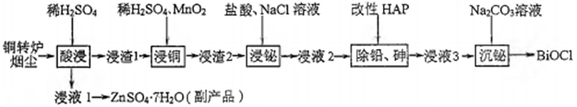
请回答：
(1)BiOCl中Bi元素的化合价为 。
(2)向“酸浸”所得“浸液1”中加入Zn粉，主要目的是 。
(3)“浸铜”时,有单质硫生成，其反应的离子方程式为 。
(4)“浸铋”时,温度升高，铋的浸出率降低，其原因为 。
(5)“沉铋”时需控制溶液的pH=3.0,此时BiCl₃发生反应的化学方程式为 。
(6)“除铅、砷”时,可以采用以下两种方法：
①加入改性羟基磷灰石固体(HAP)：浸液2与HAP的液固比(L/S)与铅、砷去除率以及后续沉铋量的关系如下表：
L/S | 125∶1 | 50∶1 | 25∶1 | 15∶1
Pb²⁺去除率/% | 84.86 | 94.15 | 95.40 | 96.83
As³⁺去除率/% | 98.79 | 98.92 | 98.34 | 99.05
m(沉铋)/g | 2.34 | 2.33 | 2.05 | 1.98
实验中应采用的L/S= 。
②铁盐氧化法：向浸液2中加入Fe₂(SO₄)₃,并调节pH,生成FeAsO₄沉淀。当溶液中c(AsO₄²⁻)=1×10⁻⁹ mol/L,且不产生Fe(OH)₃沉淀,此时溶液的pH为 。(已知：1g2=0.3;FeAsO₄、Fe(OH)₃的K_{sp}分别为5×10⁻²¹、4×10⁻³⁸。)

11.(14分) 页岩气是从页岩层中开采出来的一种非常重要的天然气资源，页岩气的主要成分是甲烷，是公认的洁净能源。
（1）页岩气不仅能用作燃料，还可用于生产合成气(CO和H₂)。CH₄与H₂O(g)通入聚焦太阳能反应器，发生反应 CH₄(g) + H₂O(g)==CO(g)+3H₂(g) △H₁
已知：①CH₄、H₂、CO 的燃烧热（△H）分别为-a kJ•mol⁻¹、-b kJ•mol⁻¹、-c kJ•mol⁻¹；
②H₂O (l) =H₂O(g) △H=+dkJ•mol⁻¹
则△H₁= ___________（用含字母a、b、c、d的代数式表示）kJ•mol⁻¹。
（2）用合成气生成甲醇的反应为：CO(g)+2H₂(g)CH₃OH(g) △H₂，在10 L恒容密闭容器中按物质的量之比1∶2充入CO和H₂，测得CO的平衡转化率与温度和压强的关系如右图所示，200℃时n(H₂)随时间的变化如下表所示：
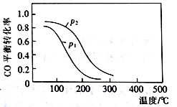
t/min | 0 | 1 | 3 | 5
n(H₂)/mol | 8.0 | 5.4 | 4.0 | 4.0

①△H₂_________ (填“>”“<”或“ = ”)0。
②写出两条可同时提高反应速率和CO转化率的措施：________________________ 。
③下列说法正确的是____________ (填标号）。
a.温度越高，该反应的平衡常数越大
b.达平衡后再充入稀有气体，CO的转化率提高
C.容器内气体压强不再变化时，反应达到最大限度
D.图中压强p₁<p₂
④0〜3 min内用CH₃OH表示的反应速率v(CH₃OH)=_________mol • L⁻¹·min⁻¹。
⑤ 200℃时，该反应的平衡常数K =_______。向上述200℃达到平衡的恒容密闭容器中再加入2 mol CO、2 mol H₂、2 mol CH₃OH，保持温度不变，则化学平衡____________(填“正向”、“逆向”或“不”)移动。
（3）甲烷、氧气和KOH溶液可组成燃料电池。标准状况下通入5.6 L甲烷，测得电路中转移1.2 mol电子，则甲烷的利用率为________________。

12.(14分） “废气”的综合处理与应用技术是科研人员的重要研究课题,CO、SO₂、NO₂是重要的大气污染气体。
（1）处理后的CO是制取新型能源二甲醚(CH₃OCH₃)的原料。
已知①CO(g)+H₂O(g)CO₂(g)+H₂(g) ΔH₁=-41.0 kJ/mol
②CO2(g)+3H₂(g)CH₃OH(g)+H₂O(g) ΔH₂=-49.0 kJ/mol
③CH₃OCH₃(g)+H₂O(g)2CH₃OH(g) ΔH₃=+23.5 kJ/mol
则反应2CO(g)+4H₂(g)CH₃OCH₃(g)+H₂O(g)的△H=________.
（2）已知973 K时,SO: 与NO2 反应生成SO,和NO,将混合气体经冷凝分离出的SO,可用于制备硫酸。
①973 K时,测得:
NO₂(g)NO(g)+ 1/2O2(g) K₁=0.018;
SO₂(g)+1/2O₂(g)SO₃(g) K₂=20;
则反应SO₂(g)+NO₂(g)SO₃(g)+NO(g)的K₃=________
②973K时,向容积为2 L的密闭容器中充人SO₂、NO₂ 各0.2mol。平衡时SO₂的转化率为________。
③恒压下,SO₂的分压P_{SO2}随温度的变化如图所示:
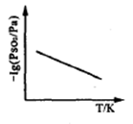
当温度升高时,SO₂(g)+NO₂(g)SO₃(g)+NO(g)的化学平衡常数_____(填“增大”或“减小”)， 判断理由 是_________.
（3）用纳米铁可去除污水中的NO₃⁻。
①纳米铁粉与水中NO₃⁻反应的离子方程式为4Fe+NO₃⁻+10H⁺=4Fe²⁺+NH₄⁺+3H₂O。研究发现,若PH偏低将会导致NO₃⁻的去除率下降,其原因是___________.
②相同条件下,纳米铁粉去除不同水样中的NO₃⁻的速率有较大差异。
下表中Ⅰ和Ⅱ产生差异的原因可能是____;Ⅱ中0~20min,用NO₃⁻表示的平均反应速率为____mol·L^{-l}·min⁻¹。
反应时间/min |  | 0 | 10 | 20 | 30 | 40
Ⅰ | c(NO₃⁻)/10⁻⁴ mol/L | 8 | 3.2 | 1.6 | 0.8 | 0.64
Ⅱ | c(NO₃⁻)/10⁻⁴ mol/L (含少量Cu²⁺) | 8 | 0.48 | 0.32 | 0.32 | 0.32

（4）用NaOH溶液吸收SO₂可得NaHSO₃溶液,对NaHSO₃溶液中各离子浓度的关系，下列分析不合理的是___。(已知常温下K₁(H₂SO₃)=1.5×10⁻²，,K₂(H₂SO₃)=1.02×10⁻⁷)
A.[Na⁺]+[H⁺]=[HSO₃⁻]+2[SO₃²⁻]+[OH⁻]
B.[Na⁺]=[HSO₃⁻]+[SO₃²⁻]+[H₂SO₃]
C.[Na⁺]>[SO₃²⁻]>[HSO₃⁻]>[OH⁻]>[H⁺]
D.[H⁺]+[SO₃²⁻]=[OH⁻]+[H₂SO₃]

13．（14分）甲醇（CH₃OH）是重要的溶剂和替代燃料，工业上用CO和H₂在一定条件下制备CH₃OH的反应为CO（g）+2H₂（g）CH₃OH（g） ΔH。
（1）在体积为1L的恒容密闭容器中，充入2molCO和4molH₂，一定条件下发生上述反应，测得CO（g）和CH₃OH（g）的浓度随时间变化如图一所示。
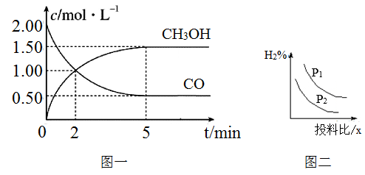
①从反应开始到10min，用氢气表示的平均反应速率v（H₂）＝__________。
②下列说法正确的是______________（填字母序号）。
A．达到平衡时，H₂的转化率为75%
B．5min后容器中压强不再改变
C．达到平衡后，再充入氩气，反应速率增大
D．2min前v（正）＞v（逆），2min后v（正）＜v（逆）
（2）某温度下，在一恒压容器中分别充入1．2molCO和1molH₂，达到平衡时容器体积为2L，且含有0．4molCH₃OH（g），则该反应平衡常数的值为_______，此时向容器中再通入0．35molCO气体，则此平衡将______________（填“向正反应方向”、“不”或“向逆反应方向”）移动。
（3）若压强、投料比x/n（H₂）]对反应的影响如图二所示，则图中曲线所示的压强关系：p₁________p₂（填“＝”“＞”或“＜”），其判断理由是 。
（4）工业上另一种合成甲醇的方法是利用CO₂和H₂，己知：CH₃OH、H₂的燃烧热（ΔH）分别为－726．5kJ/mol、－285．8kJ/mol，则常温下CO₂和H₂反应生成CH₃OH和H₂O的热化学方程式是 。
（5）甲醇作为一种燃料还可用于燃料电池。在温度为650℃的熔融盐燃料电池中用甲醇、空气与CO₂的混合气体作反应物，镍作电极，用Li₂CO₃和Na₂CO₃混合物作电解质。该电池的负极反应式 为______________________。
14. 1,2-二氯丙烷(CH₂ClCHClCH₃)是重要的化工原料，工业上可用丙烯加成法生产，主要副产物为3-氯丙烯(CH₂=CHCH₂C1) ，反应原理为
i. CH₂=CHCH_{,3}(g)+Cl₂(g)CH₂ClCHClCH₃(g) ΔH₁= -134 kJ• mol⁻¹
ii. CH₂=CHCH_{,3}(g)+Cl₂(g)CH₂=CHCH₂Cl (g)+HCl(g) ΔH₂= -l02 kJ • mol⁻¹
已知：相关化学键的键能数据如下表所示：
化学键 | C—C | C—C | C—Cl | Cl—Cl
E/( kJ • mol⁻¹) | 611 | x | 328 | 243

请回答下列问题：
（1）由反应i计算出表中x=_____________。
（2）一定温度下，密闭容器中发生反应i和反应ii，达到平衡后增大压强，CH₂C1CHC1CH₃的产率____________（填“增大”“减小”或“不变”），理由是_________________________________。
（3）T₁℃时，向10L恒容的密闭容器中充入1 mol CH₂=CHCH₂C1和2 mol HC1，只发生反应CH₂=CH CH₂Cl (g)+HCl(g)CH₂ClCHClCH₃(g) ΔH₃。5min反应达到平衡，测得 0〜5 min内，用CH₂ClCHClCH₃表示的反应速率 v(CH₂ClCHClCH₃)=0.016 mol·L⁻¹ • min⁻¹。
①平衡时，HCl的体积分数为__________________(保留三位有效数字）。
②保持其它条件不变，6 min时再向该容器中充入0. 6 mol CH₂=CHCH₂Cl、0.2molHC1和0.1mol CH₂ClCHClCH₃，则起始反应速率 v_{正}(HCl)______________ （填“>”“<”或“=”）V_{逆}(HCl).
（4）一定压强下，向密闭容器中充入一定量的CH₂=CHCH₃和C1₂发生反应ii。设起始的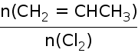=w，平衡时Cl₂的体积分数(φ)与温度(T)、w的关系如图甲所示。W=1时，正、逆反应的平衡常数(K)与温度(T)的关系如图乙所示。
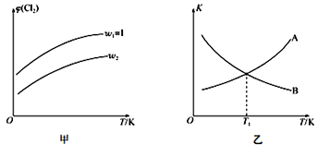
①图甲中，w₂__________（填“>”“<”或“=”）1
②图乙中，表示正反应平衡常数的曲线为____________（填“A”或“B”），理由为________________。
③T₁K下，平衡时a(Cl₂)= ________________。
（5）起始时向某恒容绝热容器中充入1 mol CH₂ =CHCH₃和1 mol Cl₂发生反应ii，达到平衡时，容器内气体压强_________________（填“增大”“减小”或“不变”）。

15.氯和硫的氧化物有多种，其中SO₂和NO_{x}都是大气污染物，对它们的研究有助于空气的净化。
（1）研究氮氧化物与悬浮在大气中海盐粒子的相互作用时，涉及如下反应：
2NO₂(g)+NaCl(s)NaNO₃(s)+ClNO(g) K₁ ∆H₁< 0 （I）
2NO(g)+Cl₂(g)2ClNO(g) K₂ ∆H₂< 0 （II）
则4NO₂(g)+2NaCl(s)2NaNO₃(s)+2NO(g)+Cl₂(g) ∆H = （用∆H ₁、∆H ₂表示）；平衡常数K= （用K₁、K₂表示）。
（2）为研究不同条件对反应（II）的影响，在恒温条件下，向2L恒容密闭容器中加入0.2mol NO和0.1mol Cl₂，10min时反应（II）达到平衡。测得10min内v（ClNO）=7.5×10⁻³mol•L⁻¹•min⁻¹， NO的转化率а₁= 。其它条件保持不变，若反应（II）在恒压条件下进行，平衡时NO的转化率а₂ а₁（填 “＞”、“＜”或“=”）
（3）汽车使用乙醇汽油可减少石油的消耗，不能减少NO_{x}的排放，这使NO_{x}的有效消除成为环保领域的重要课题。NO₂尾气常用NaOH 溶液吸收，生成NaNO₃和NaNO₂，已知常温下NO₂⁻的水解常数K_{h}=2×10⁻¹¹mol·L⁻¹。常温下某NaNO₂和HNO₂混合溶液的pH=5，则混合溶液中c(NO₂)和c(HNO₂)的比值为___________________。
（4）利用右图所示装置（电极均为惰性电极）也可吸收SO₂，并用阴极排出的溶液吸收NO₂。阳极的电极反应式为___________________。在碱性条件下，用阴极排出的溶液吸收NO₂，使其转化为无害气体N₂，同时有SO₄²⁻生成。该反应的离子方程式为________________________________。
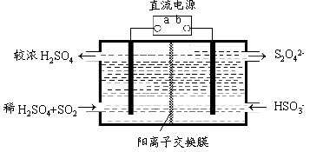
（5）某研究性学习小组欲探究SO₂能否与BaCl₂溶液反应生成BaSO₄沉淀。查阅资料得知常温下BaSO₃的K_{sp}=5.48×10⁻⁷，饱和亚硫酸中：c(SO₃²⁻)=6.3×10⁻⁸mol·L⁻¹。将0.1 mol·L⁻¹的BaCl₂溶液滴入饱和亚硫酸中，___________(填“能”、“不能”生成BaSO₃沉淀，原因是_____________________________
（写出推断过程）

16.（14分）实验室可用氯气与一氧化氮在常温常压条件下合成亚硝酰氯（NOCl）。已知亚硝酰氯是一种黄色气体，熔点：－64.5℃，沸点：－5.5℃，遇水易反应生成一种无氧酸和两种氮的常见氧化物
（1）甲组同学拟制备原料气NO和Cl_{2，}制备装置如图所示：
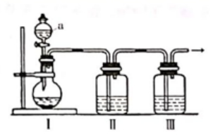
①为制备并得到纯净干燥的气体，补充下表中缺少的药品。
 | 装置I中药品 |  | 装置II中药品
 | 蒸馏烧瓶 | a仪器 | 装置II中药品
制备纯净Cl₂ | KMnO₄ | 浓盐酸 | （i）___________
制备纯净的NO | Cu | （ii）__________ | 水
②仪器a的名称为 ；装置Ⅲ的作用是 。
（2）乙组同学对甲组同学制取NO的装置略加改良，利用甲组制得的Cl₂共同制备NOCl，装置如下图所示
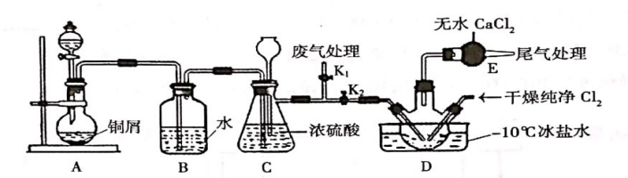
①组装好实验装置，检查气密性，依次装入药品。此实验关健操作有两点：
I将Cl₂充满D装置的三颈瓶；
Ⅱ，A中反应开始时，先关闭K₂，打开K₁，待NO充满装置后关闭K₁，打开K₂。这两步操作都要“充满”，目的是 。
②装置B中水的作用是 （用化学方程式表示）。
③若装置C中压强过大，可以观察到的现象是 。
④装置D中冰盐水的作用是 。
⑤如果去掉盛有浓硫酸的C、装有无水CaCl₂的E两装置，对该实验的主要影响是________（用化学方程式表示）。

17.（１４分）实验用含有杂质(FeO、Fe₂O₃)的废CuO制备胆矾晶体，经历下列过程，已知Fe^{3＋}在pH＝4时已完全沉淀，其中分析错误的是( )
$\boxed{样品}$$\boxed{溶液Ⅰ}$$\boxed{溶液Ⅱ}$$\boxed{浊液}$$\boxed{滤液Ⅲ}$CuSO₄·5H₂O晶体
A．步骤②的目的是将溶液Ⅰ中的Fe^{2＋}充分转化成Fe^{3＋}
B．步骤③中利用Cu(OH)₂、CuCO₃替代CuO也可调节溶液的pH，不影响实验结果
C．步骤⑤中有一步需要洗涤，其方法是向装晶体的漏斗中加水至浸没晶体，待自然流下后重复2～3次
D．步骤⑤中有一步操作为蒸发溶剂结晶，所需仪器有蒸发皿、玻璃棒、酒精灯、带铁圈的铁架台
黄血盐[亚铁氰化钾，K₄Fe(CN)₆]目前广泛用作食品添加剂(抗结剂)，我国卫生部规定实验中黄血盐的最大使用量为10mg/kg。一种制备黄雪盐的工艺如下：
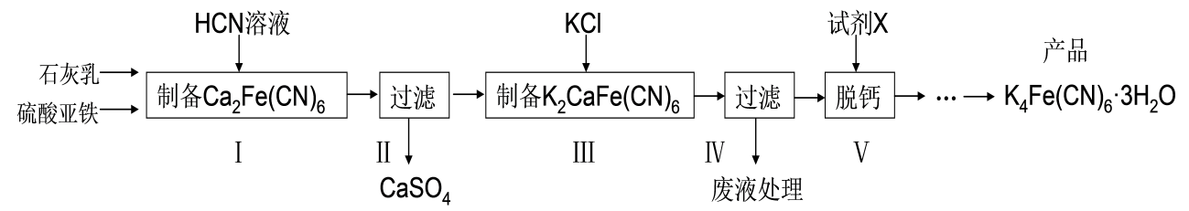
回答下列问题：
(1)步骤Ⅰ反应的化学方程式为 。
(2)步骤Ⅳ过滤所得的废液中含量较多的溶质为 填化学式）。
(3)步骤Ⅴ所用的试剂X是 。（填化学式）
(4)工艺中用到剧毒的HCN溶液，含CN⁻ 的废水必须处理后才能排放。
已知: HCN是一种具有苦杏仁味的无色剧毒液体，易挥发，25℃时Ka(HCN)=6.25×10⁻¹⁰；溶液中H₂CO₃、HCO₃⁻、CO₃²⁻的存在与溶液pH的关系如图所示：
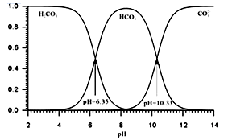
①NaCN的电子式为 。
②处理含CN⁻废水的方法：第一步控制pH>10，用NaClO溶液先将CN⁻不完全氧化为OCN⁻；第二步控制pH为7.5～8.5，用NaClO溶液完全氧化OCN⁻生成N₂和两种盐。第一步控制强碱性的主要目的是 ，第二步反应的离子方程式为 。
(5)已知蓝色染料普鲁士蓝的合成方法如下：
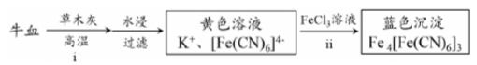
用硫酸亚铁碱性试纸可以检验食品中是否含有CN⁻，方案如下：
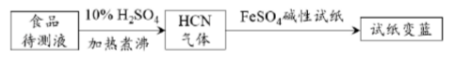
若试纸变蓝则证明食品中含有CN⁻，基于普鲁士蓝的合成原理，请解释检测时试纸变蓝的原因： 。

18．（15分）十九大报告提出要对环境问题进行全面、系统的可持续治理。绿色能源是实施可持续发展的重要途径，利用生物乙醇来制取绿色能源氢气的部分反应过程如下图所示：
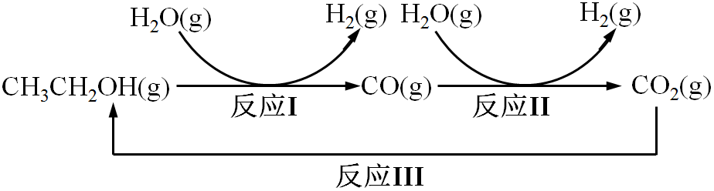
（1）已知：CO(g)+H₂O(g)CO₂(g)+H₂(g) △H₁= - 41 kJ/mol
CH₃CH₂OH(g)+3H₂O(g)2CO₂(g)+6H₂(g) △H₂=+174.1 kJ/mol
请写出反应I的热化学方程式 。
（2）反应II，在进气比[n(CO) : n(H₂O)]不同时，测得相应的CO平衡转化率见下图
（各点对应的反应温度可能相同，也可能不同；各点对应的其他反应条件都相同）
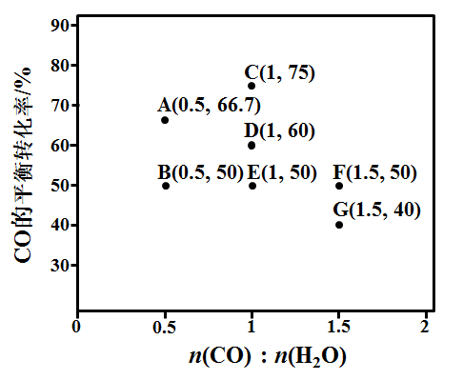

① 经分析，A、E和G三点对应的反应温度相同，其原因是K_{A}=K_{E}=K_{G}= （填数值）。
在该温度下：要提高CO平衡转化率，除了改变进气比之外，还可采取的措施是 。
② 对比分析B、E、F三点，可得出对应的进气比和反应温度的变化趋势之间的关系是
。
③ 比较A、B两点对应的反应速率大小：V_{A} V_{B}（填“<” “=”或“>”）。
反应速率V=V_{正}−V_{逆}=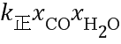 − 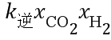，k_{正}、k_{逆}分别为正、逆向反应速率常数，x为物质的量分数，计算在达到平衡状态为D点的反应过程中，当CO转化率刚好达到20%时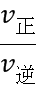= （计算结果保留1位小数）。
（3）反应III，利用碳酸钾溶液吸收CO₂得到饱和的KHCO₃电解液，电解活化的CO₂来制备乙醇。
①已知碳酸的电离常数Ka₁=10^{-a}，Ka₂=10^{-b}，吸收足量CO₂所得饱和KHCO₃溶液的pH=c，则该溶液中lg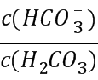= （列出计算式）。
②在饱和KHCO₃电解液中电解CO₂来制备乙醇的原理如图所示。则阴极的电极反应式是
。
